4.ПРАВИЛА ХРАНЕНИЯ.
Хранить рабочие поверхности угловых плит в футляре в сухом отапливаемом помещении при температуре воздуха от +5 до +40˚С и относительной влажности не более 80% при температуре +20˚С.
Перед хранением необходимо нанести на рабочие поверхности консервационную смазку.

5. СВЕДЕНИЯ О КОНСЕРВАЦИИ
5.1. Плиты подвергнуты консервации в соответствии требованиям ГОСТ9014-76. Наименование и марка консерванта – масло консервационное К-17.

5.2. Срок хранения изделия без переконсервации – 2 года, при условии хранения в условиях по ГОСТ 15150-69.

6. ГАРАНТИЙНЫЕ ОБЯЗАТЕЛЬСТВА
Гарантийный срок эксплуатации изделия – 6 месяцев, со дня продажи (получения покупателем) изделия, при условии соблюдения потребителем правил хранения и эксплуатации.

Дата продажи: «___» __________ 20__ г.

Представитель продавца: ___________________
(подпись)

Представитель покупателя: __________________
(подпись)

ТЕХНИЧЕСКИЙ ПАСПОРТ

на

ПЛИТЫ МОНТАЖНЫЕ УГЛОВЫЕ ЧУГУННЫЕ ШАБРОВАННЫЕ С Т-ОБРАЗНЫМИ ПАЗАМИ
(кл. т. 1)

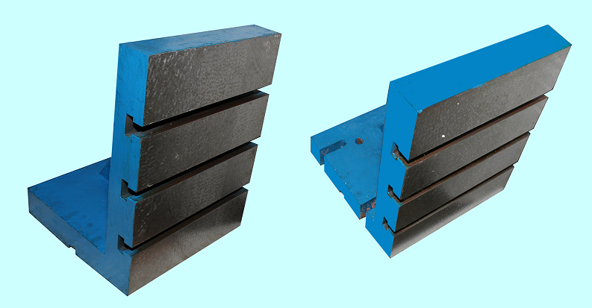

1. НАЗНАЧЕНИЕ
Чугунные угловые монтажные плиты с Т-образными пазами изготовлены в соответствии с производственным стандартом GB6092-85. В качестве сырьевого материала используется чугун HT200-HT300, а для точности обработки рабочей поверхности применяется технология ручного шабрения. Чугунные угловые монтажные плиты с Т-образными пазами используются для закрепления деталей и заготовок при механической обработке и проверки базирования деталей под углом 90º. При ремонте оборудования данные плиты могут использоваться для проверки перпендикулярности базирования деталей и оборудования относительно основания. Чугунные угловые монтажные плиты с Т-образными пазами также часто используются для разметки.

2. ТЕХНИЧЕСКИЕ ХАРАКТЕРИСТИКИ
Плиты угловые монтажные изготовлены из чугуна HT300.
Размагничены.
Характеристики угловых монтажных плит с Т-образными пазами приведены в таблице 1 и рисунке 1.
Точность измерения поверхности по DIN 876; точность угловых размеров по DIN 875; Т - образные пазы по DIN 650 поле допуска Н12.
Исполнение базовой части плиты допускается как с отверстиями и пазами для фиксации, так и гладкой. Шпоночный поперечный паз присутствует в обоих исполнениях.
Таблица 1
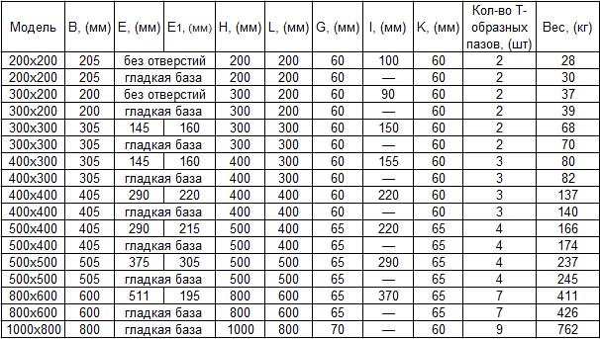

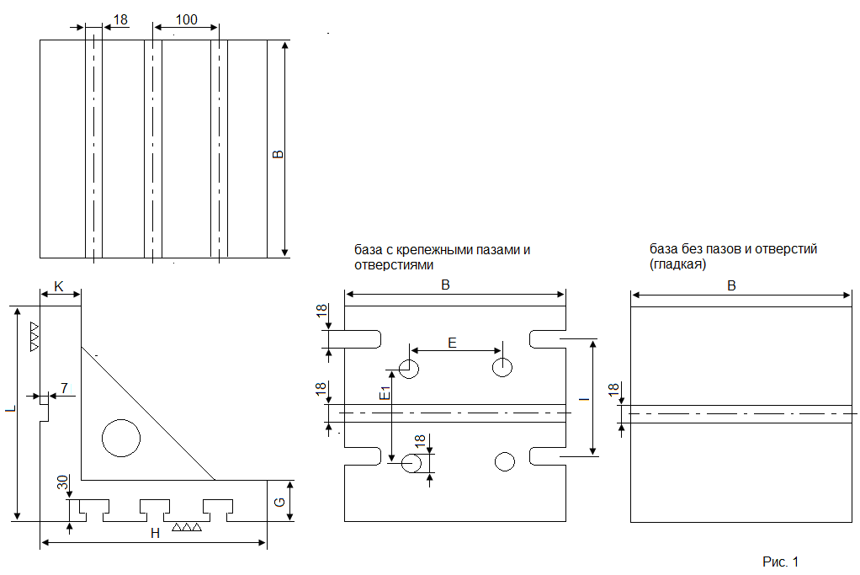

Угловая чугунная плита, нуждается в особых условиях использования и хранения. Противопоказаниями служат влажные, коррозийные, низко- и высокотемпературные среды.
Прежде, чем начать использовать угловую чугунную плиту, ее рабочие поверхности тщательно протираются. Это позволяет добиться, более точных измерений и уменьшить погрешности.

3. ТЕХНИЧЕСКОЕ ОБСЛУЖИВАНИЕ
3.1. Плиты следует оберегать от термического воздействия, воздействия магнитного поля и ударов. После окончания работ, протирать мягкой тканью и смазывать противокоррозионной смазкой.
3.2. Условия эксплуатации угловых плит в соответствии с ГОСТ 15150 в закрытом помещении при отсутствии паров агрессивных веществ, вызывающих коррозию изделия.
3.3. Поверка плит должна производиться методами и средствами, указанными в методических указаниях МИ 782-85.
3.4.Межповерочный интервал устанавливается потребителем в зависимости от интенсивности эксплуатации плиты.

